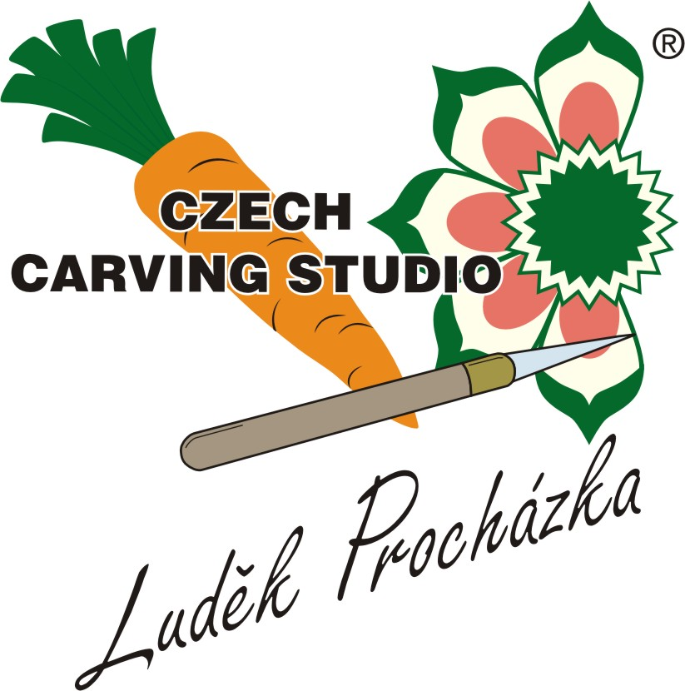
CZECH CARVING STUDIO s.r.o.
K Pazderně 2024, 256 01 Benešov
Czech Republic
tel. +420 777 024 048
e-mail:info@carving-studio.eu
www.carving-studio.eu
IČ 27138828, DIČ CZ 27138828
Benešov, 15.6.2014

Tisková zpráva z „Melounového šampionátu 2014“

Melounový Šampionát opět se zahraničním leskem

Snad nejoblíbenější carvingová disciplína „vyřezávání melounů“ už po několikáté změnila místo.
Po Praze, Kladně, Liberci, Hradci Králové se soutěž přestěhovala 12. června do Třebíče. Nahradila Junior Carving Cup, který se zde vyhlašoval jako seriál tří live soutěží pro řezbáře do 21 let. Pořadatelem MELOUNOVĚHO ŠAMPIONÁTU byla HŠ Třebíč a společnost
CZECH CARVING STUDIO s.r.o..

Změna so osvědčila, protože toto období přeje melounům, co se týče velikosti, tvarů a většího výběru. Do Třebíče se sjelo 63 řezbářů a prezentováno bylo 86 prací ve třech kategoriích. Potěšitelný faktem byl nárůst slovenských kolegů a zároveň dojeli profesionální řezbáři z Polska. Z Německa dojela řezbářka pocházející z kolébky carvingu Thajska. Navíc dva účastníci z řad studentů mají kořeny ve Vietnamu a na Filipínách. Startovní listina naznačovala, že bude na co dívat.

Nejostřeji sledovanou kategorií je vždy soutěž v limitu, kde se za 3 hodin řezal vodní a cukrový meloun. Rozhodovalo se nejen o vítězi Melounového šampionátu, ale junioři soutěžili o poslední body do Junior Carving Cupu. V této disciplíně zkušeným polským řezbářům vypálil rybník trochu nečekaně Pavel Švestka, když zkombinoval thajský styl s tváří na cukrovém melounu. Tu jsme v jeho podání viděli už nesčetněkrát, ale zde se nechal inspirovat známým tvůrcem dýni Rayem Villafanem a byl to dobrý tah. Ale rozdíl byl jen „o prsa“. Grzegorz Gniech skončil jen o 0,25 bodů za českým kolegou, bronz získal Mariusz Gromek.

V druhé kategorii „Meloun 3x jinak“, kde se vystavovaly předem připravené výrobky, zvítězil polský zástupce Gniech s drakem na vodním melounu a ptákem s květy na cukrových melounech. Tím rozhodl, kdo bude králem letošního ročníku. Vítězi kat.A Pavlu Švestkovi tako kategorie nevyšla. České barvy dobře hájil a stříbro získal Václav Mužikovský. Ten se posunul v absolutním pořadí na třetí příčku. Další třetí příčkou ho přeskočil Polák Mariusz Gromek, jenž obsadil celkově druhé místo. Thajská zástupkyně v barvách Německa Wannaporn Stehr skončila těsně pod stupni vítězů.

Poslední kategorie C je o objevování talentů. Drtivá většina vítězů této kategorie pak míří i na další soutěže včetně zahraničních. Řezal se tradičně cukrový meloun za 75 min.
Letos se hodně čekalo od zástupce ze školy v Poličce Vojtěcha Petržely a slovenské naděje Martina Pavloviče z Trenčína. První z nich obstál na výbornou a získal cenný skalp, když za ním skončila Wannaporn Stehr. Ta sice řeže 4-5 let, ale na live soutěži nikdy nebyla, pouze s předem připravenou prací. Bronz patřil další slovenské naději Theresce Nógli ze Šuran. Letos se v této kategorii se objevila řada zajímavých prací, jistě se bude na co těšit v dalších letech. Věřme, že většina z nich u carvingu zůstane.

Nyní na melounech dominuje většinou thajský styl. Rozhoduje jemnost, preciznost, přesnost.
Ale ani sebedokonalejší dílo nestačí, pokud někdo chce pomýšlet na celkové prvenství, To jasně ukázal tento ročník. Je třeba využít i plastické řezby, někdy hraničící s 3D motivy. Plusem je určitě propojení melounů a originální prvek. Těžko lze uspět s motivy, kde je jen motiv na slupce s několika květy okolo.
Odbornou komisi tvořili zkušení řezbáři a vítězové řady soutěží – vítěz posledního ročníku a mistr Polska Pawel Sztenderski, Bc. Marie Paprstkářová, Michal Cominardi a Radek Vrána. Soutěž moderoval Michal Malý.

Hlavními partnery soutěže byly společnosti ČEROZFRUCHT s.r.o., MÚ Třebíč a Kraj Vysočina.

Luděk Procházka
odborný garant soutěže

Absolutní pořadí
- Gniech Grzegorz Polsko
- Gromek Mariusz Polsko
- Mužikovský Václav Czech- Slovak Carving Team, SOŠ J.Sousedíka, Vsetín
- Stehr Wannaporn Německo
- Kulhánková Alena Ivančice

kat. A – live carving
- Švestka Pavel Ústí nad Orlicí
- Gniech Grzegorz Polsko
- Gromek Mariusz Polsko

kat B – předem připravené – Meloun 3x jinak
- Gniech Grzegorz Polsko
- Mužikovský Václav Czech- Slovak Carving Team, SOŠ J.Sousedíka, Vsetín
- Gromek Mariusz Polsko

kat. C – live carving pro nováčky v live carvingu
- Petržela Vojtěch SOŠ a SOU Polička
- Stehr Wannaporn Německo
- Nógli Thereska SOŠ Šurany, Slovensko

